SINH HOẠT CHUYÊN MÔN
THEO HƯỚNG NGHIÊN CỨU BÀI HỌC MÔN NGỮ VĂN

Thực hiện kế hoạch nhiệm vụ chuyên môn của năm học 2024 – 2025 và để đáp ứng yêu cầu giảng dạy, giáo dục trong thời kì công nghiệp hóa, hiện đại hóa đất nước, những năm gần đây ngành GD&ĐT đã chú trọng đổi mới công tác quản lý, phương pháp dạy học nhằm phát huy tính tích cực, chủ động sáng tạo của học sinh. Đổi mới nội dung và hình thức sinh hoạt chuyên môn luôn được các nhóm /tổ chuyên môn trong trường THCS Đông Cương chú trọng thực hiện từ khối 6 đến khối 9.
Với mục tiêu đổi mới và nâng cao chất lượng sinh hoạt tổ chuyên môn tạo điều kiện để giáo viên được giao lưu, trao đổi, học tập kinh nghiệm nâng cao năng lực chuyên môn, kỹ năng sư phạm và phát huy khả năng sáng tạo trong việc áp dụng các phương pháp, kỹ thuật dạy học…nhằm đáp ứng tốt các yêu cầu về nội dung kiến thức lẫn kĩ năng thực hành theo định hướng phát triển năng lực người học của chương trình giáo dục phổ thông 2018, chiều ngày 30/09/2024 tổ KHXH ( toàn bộ giáo viên nhóm Ngữ văn ) tổ chức họp, thảo luận lấy ý kiến góp ý từ các giáo viên trong nhóm chuyên môn để cùng nhau đầu tư thời gian trao đổi, thiết kế điều chỉnh mục tiêu, nội dung, phương pháp, kỹ thuật dạy học tích cực… sao cho bài dạy minh họa thể hiện được sự linh hoạt, sáng tạo phù hợp với đối tượng học sinh và điều kiện của nhà trường.

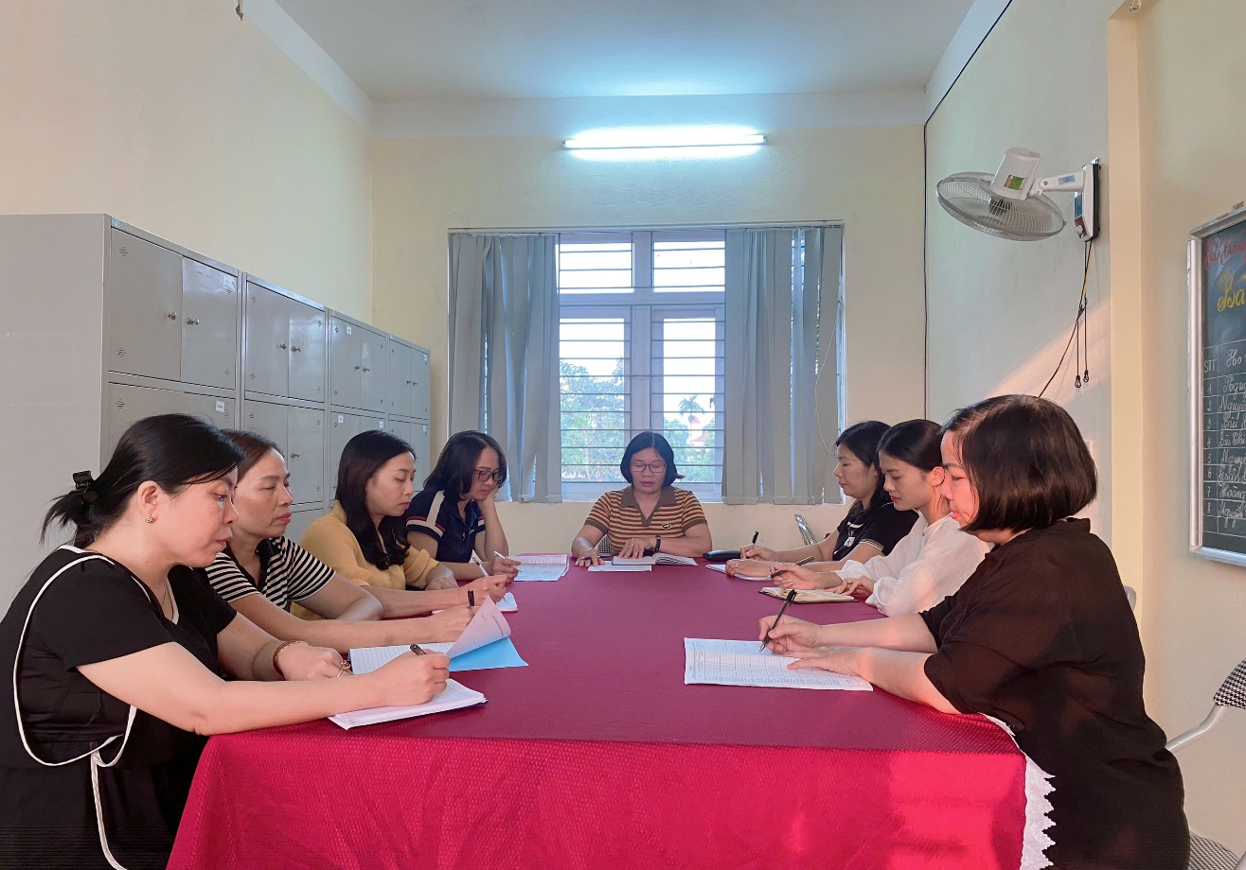Giáo viên nhóm Ngữ văn của nhà trường sinh hoạt chuyên môn
( tập trung thảo luận nội dung bài dạy theo hướng nghiên cứu bài học )

Sau thời gian chuẩn bị nội dung bài dạy minh họa, vào sáng ngày 11 tháng 10 năm 2024, dưới sự chủ trì của đồng chí tổ trưởng, đồng chí Hà Quỳnh Hương đã thể hiện tiết dạy minh hoạ văn bản: “ Gặp lá cơm nếp” – Thanh Thảo tại lớp 7B. Đây được xem là bước quan trọng nhất trong quy trình nghiên cứu và sinh hoạt chuyên môn về một phương pháp dạy học. Trong tiết dạy, có sự tham gia của nhóm chuyên môn. Giáo viên dự giờ sẽ tập trung quan sát và ghi nhận lại mọi hoạt động của học sinh. Sự quan sát này sẽ giúp người dự giờ đánh giá được sự chăm chú, hứng thú của học sinh với bài học. Từ đó tìm ra phương án dạy học phù hợp với từng đối tượng hs.
Ngay từ phần khởi động đồng chí Hương đã lôi cuốn được học sinh vào bài dạy của mình một cách dễ dàng bằng cách tổ chức cho HS chơi trò chơi “ Thẩm thấu âm nhạc” vừa là kiểm tra kiến thức cũ vừa là kết nối với bài học mới. Giáo viên đưa ra các câu hỏi liên quan đến nội dung kiến thức bài học khiến không khí lớp học vui vẻ, nhẹ nhàng, thoải mái…giáo viên dẫn dắt vào bài một cách tự nhiên, không gò bó.

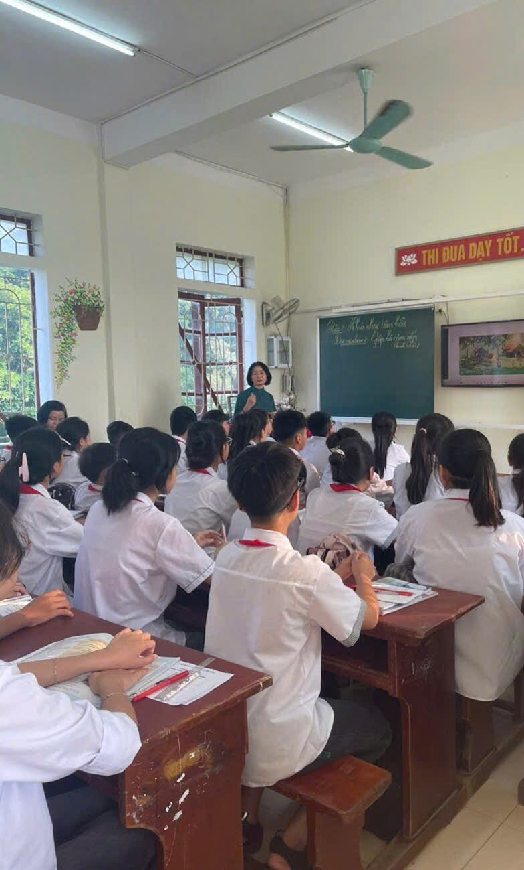
Học sinh tham gia trò chơi “ Thẩm thấu âm nhạc”
Tiếp đến, phần khám phá văn bản 100% các em đều tham gia vào việc khám phá nội dung bài học trên tinh thần hợp tác, chia sẻ với bạn. Không khí lớp học diễn ra sôi động, tự nhiên. Từ đầu tiết đến cuối tiết học cô trò luôn có sự liên kiết với nhau, giáo viên đã phát huy được năng lực tư duy ngôn ngữ, khả năng cảm thụ văn học theo hướng mở của học sinh. Điều ấn tượng nhất là cô giáo đã hình thành thói quen học tập ba bước cho học sinh. Đầu tiên học sinh tự hoàn PHT sau một thời gian nhất định. Sau đó là sự cộng tác chia sẻ của các nhóm và sau cùng là đi đến thống nhất ( đại diện các nhóm) mạnh dạn trình bày kết quả. Với sự quan sát và theo dõi xuyên suốt tiết học, người dự đã nhận rõ hiệu quả của việc học tập ba bước. Đó là một trong những thành công lớn mà đồng chí Hương đã làm được trong tiết dạy của mình.
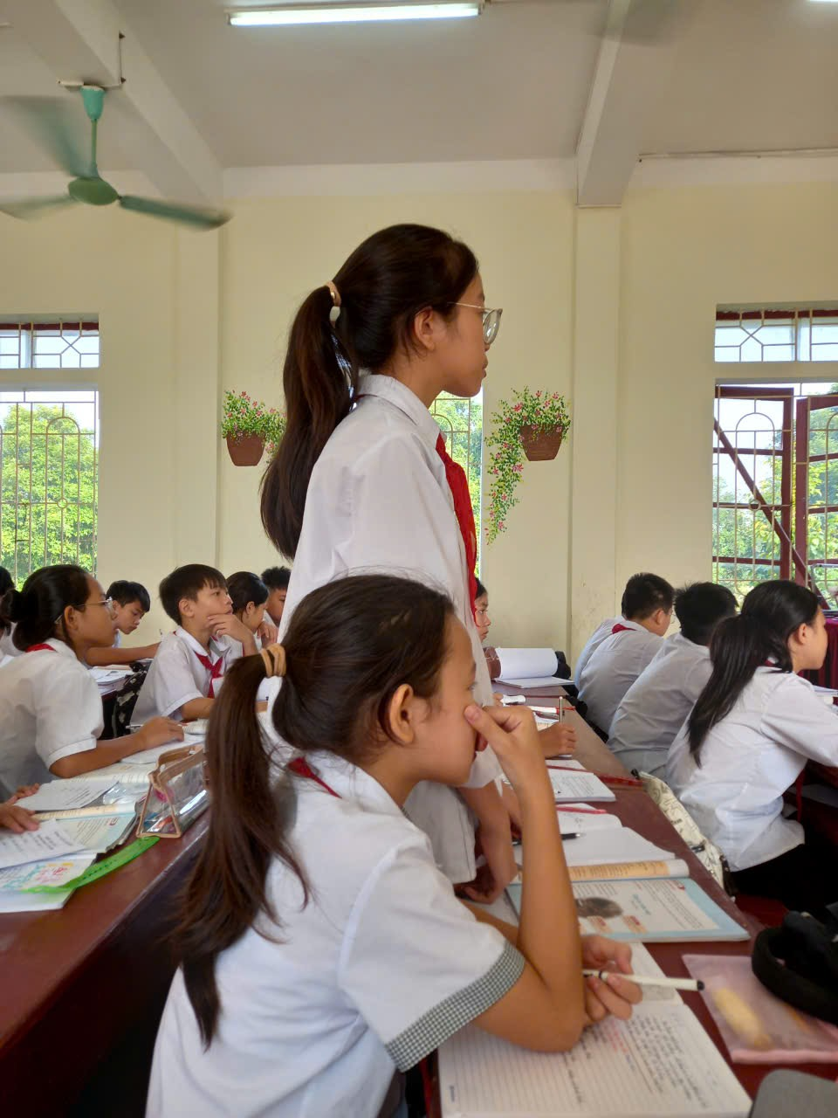
Học sinh tích cực chia sẻ trước lớp
Cuối tiết học, giáo viên khép lại bằng một bài tập trắc nghiệm ( PHT) có độ khó hơn tạo cơ hội cho học sinh phát huy khả năng tự học. Các em tập trung suy nghĩ để lựa chọn đáp án của mình. Sau mỗi câu hỏi giáo viên đưa ra những câu hỏi củng cố, nâng cao kiến thức ( tại sao ? vì sao ? ) để kiểm tra mức độ hiểu bài của HS cũng như phát huy vốn ngôn ngữ, tính tự tin trong cách lí giải kiến thức.
Nhìn chung, kết quả học tập của học sinh qua tiết dạy theo hướng nghiên cứu bài học tương đối hiệu quả: Học sinh tự tin hơn, tham gia tích cực vào hoạt động học, không có học sinh nào bị bỏ quên. Quan hệ giữa học sinh với nhau, giữa cô với trò thêm thân thiện, gần gũi. ..giáo viên được nâng cao năng lực chuyên môn. Ngoài ra dạy học theo hướng nghiên cứu bài học còn là cầu kết nối các nội dung kiến thức giữa các bộ môn góp phần đào tạo kĩ năng toàn diện cho học sinh. Tập trung phân tích các nguyên nhân và tìm biện pháp cải tiến, nâng cao chất lượng giờ dạy, phân tích các phương pháp, kĩ thuật, hình thức dạy học đáp ứng việc học của học sinh. Tăng cường, vận dụng, thử nghiệm những ý tưởng sáng tạo khi dạy minh hoạ theo hướng lấy HS làm trung tâm đã có rất nhiều ý kiến hay, bổ ích như ý kiến của đồng chí Nguyễn Thị Thanh Đạm,Dương Thị Hiền, Nguyễn Thị Thuỷ…
Buổi sinh hoạt chuyên môn là hoạt động thường kì để bồi dưỡng nâng cao năng lực chuyên môn cho giáo viên của nhà trường, góp phần thực hiện hiệu quả chương trình giáo dục phổ thông 2018. Mục đích của NCBH là tìm hiểu những gì học sinh nghĩ, những gì học sinh tư duy để có những phương pháp dạy cho phù hợp chứ không phải là một bài học biểu diễn. Thông qua NCBH, giáo viên sẽ có những chuyển biến, những thay đổi trong việc dạy và tổ chức giờ dạy hay, hứng thú với học sinh.
Buổi sinh hoạt tổ/ nhóm chuyên môn thuộc tổ KHXH trường THCS Đông Cương được diễn ra thường xuyên. Sau mỗi buổi sinh hoạt chuyên môn góp phần phát triển không khí hợp tác, đoàn kết; Đồng thời giúp nhóm chuyên môn vững vàng hơn nghiệp vụ để nâng cao chất lượng giảng dạy của mình đáp ứng yêu cầu của chương trình đổi mới giáo dục 2018.

